适岗综合评价面谈环节考生须知

一、面谈形式

线上面谈，时长不超过3分钟。

二、时间安排

11月3日上午10:00起，考生登录报名网站（[https://zhaopin.wxeic.cn](https://zp-wxjs.wxeic.cn)）“2025年无锡市教育局直属学校引进优秀青年人才公告（第一批）南京考点”，进入“个人中心”—“申请记录”下载见适岗综合评价通知书，查看资格复审时间、资格复审会议号、面谈时间和面谈顺序号。

11月3日-4日，考生网络调试。

11月6日，线上资格复审和面谈。

三、资格复审

面谈前30分钟，考生登录资格复审会议室进行资格复审。工作人员核对考生报名时上传的身份证、大学以来学历学位证书(就业推荐表、教育部学籍在线验证报告、国外学历学位认证书)、奖学金证书等材料原件。

资格复审不通过者取消面谈资格。面谈后进入面试人员，在南京考点面试前现场核验网上报名上传的所有材料原件，核验未通过者，取消面试资格。

四、面谈须知

**（一）面谈准备**

**1.****硬件准备：**考生准备1台电脑（可上网，具备摄像头、麦克风、音响，支持音视频交互），确保设备供电充足，性能稳定，不得使用有线耳机（耳麦）。摄像头面向考生，正面拍摄并采集考生音频、视频，用于考官对考生的远程视频考核。

**2.软件准备：**电脑提前下载并安装小鱼易连会议软件（https://www.xylink.com/download）,完成注册登录。修改个人信息中的名称为：面谈顺序号-手机号（例：1101001-13900000000，手机号应为注册小鱼易连所用手机号）。关闭任何有可能影响线上面试的应用程序，关闭即时通讯、浏览器等软件，避免弹窗广告干扰。务必提前按要求安装调试好设备，并参加网络调试，熟悉面试环境。

**3.网络与环境准备：**网络建议尽量选择有线网络，注意网速情况，自备备用网络（有线宽带网、WIFI、4G/5G网络等）。面谈环境应选择独立、无干扰的房间，房间应光线适宜，安静，无遮挡，不逆光。

**4.网络调试：**2024年11月3日-4日（上午8：00-12：00，下午13：00-17：00），请考生自行选择时间参加，网络调试会议号见适岗综合评价通知书。

**（二）面谈流程**

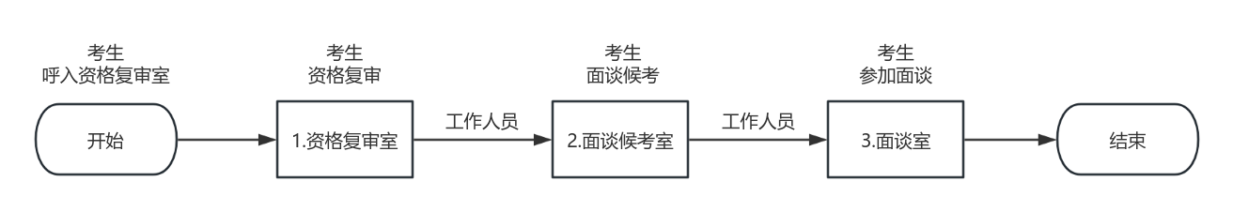

**1.资格复审与候考**

面谈当天，考生请准时拨入“资格复审室”（会议室号见适岗综合评价通知书），打开麦克风、摄像头，依次等候资格复审。资格复审时，考生根据工作人员要求，出示资格复审材料进行审核。

资格复审通过后，由工作人员准入“面谈候考室”候考，考生点击“接听”按钮进入。候考期间，考生需打开摄像头，关闭麦克风，耐心候考。期间，未经监考老师允许，不得离开屏幕视野。

**2.面谈**

按照面谈顺序号，考生由工作人员准入“面谈室”面谈。考生点击“接听”按钮进入，打开摄像头、麦克风，参加面谈。

**3.结束离场**

考官宣布面谈时间到，考生立即自行退出会议室。

五、面谈注意事项

1.面谈过程中视频背景必须是真实环境，不允许使用虚拟背景、更换视频背景，音频、视频必须全程开启，不能佩戴有线耳机、耳饰，关闭考试所需电脑、手机以外的电子设备，不允许采用任何方式变声、更改人像，全程正面免冠朝向摄像头，保证面部清晰可见，头发不遮挡耳朵、眼睛，不做与面谈无关的行为。

2.面谈时，考生如听不到工作人员和考官的声音或者出现其它特殊情况，不要擅自离开面谈界面，可主动与工作人员电话沟通。

3.面谈过程中若发生考生方断网情况，请保持手机畅通，工作人员将在第一时间电话联络考生。

4.面谈时，考生禁止自行录音录像。面谈结束后，考生不得在网络及现实中讨论与面谈相关的内容，如造成信息泄露，将取消考生成绩。

5.面谈前及面谈当天考生须保持手机畅通，及时接收信息。因考生个人原因，无法进行面谈的，后果由考生自行承担。

6.考核组认为有必要时，可对考生重新面谈。

无锡市教育局

2024年11月3日